**Puqueldón**

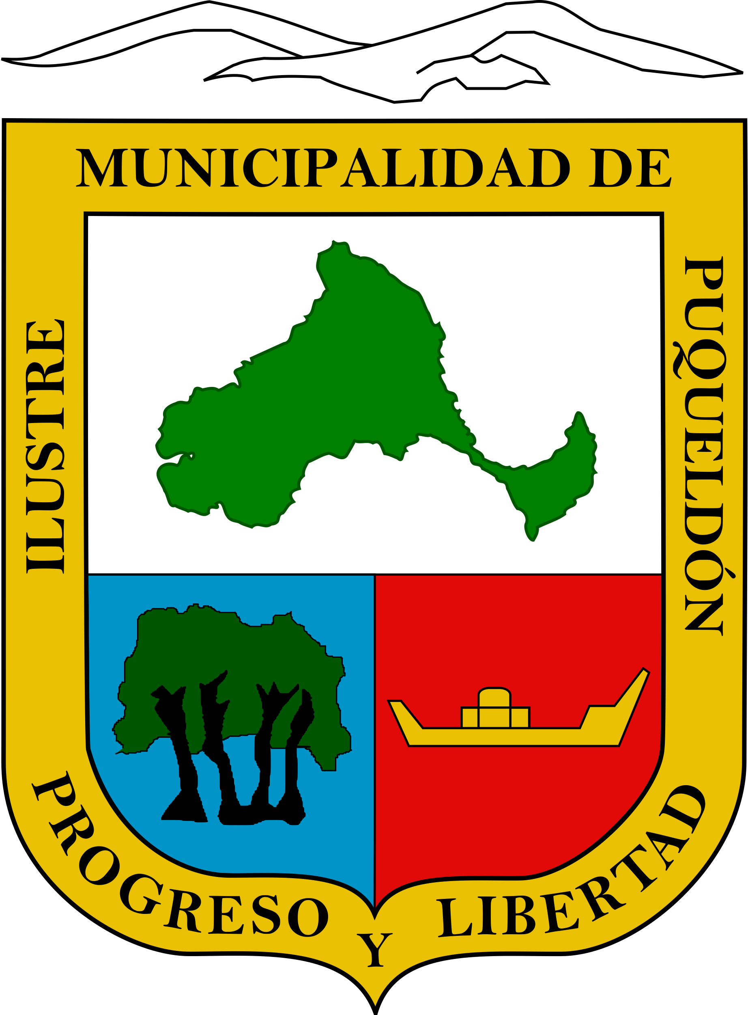

**¿Qué sabes de Puqueldón?**

Puqueldón es una comuna de la región de Los Lagos, ubicada en la isla de Lemuy, la tercera isla más grande del archipiélago de Chiloé. Su nombre proviene del mapudungún, de la expresión “*pu küḻon*”, que significa “*entre maquis*”.1

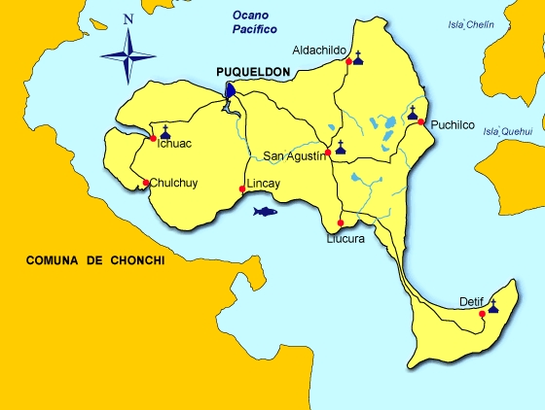

Su población no es tan grande: al año 2019 la cantidad de habitantes era de 4.199 personas, por lo que ¡1 kilómetro cuadrado de la isla es ocupado por solo 43 personas! 2

Ahora, si pensamos en el sur de Chile, ¿qué es lo primero que pensamos? ¡Lluvia y frío! En el año 2018, cayeron 1.784 milímetros de agua, sobrepasando el promedio de precipitaciones del país entero en el año anterior, que fue de 1.522 milímetros.3 Los días en Puqueldón tampoco fueron calurosos, cual comuna sureña, promediando una temperatura de 12,8 °C. 4

**Tradiciones chilotas**

Los lemuyanos (sí, este es su gentilicio, no puqueldinos, ni puqueldenses, ni puqueldanos) se caracterizan principalmente por la realización de mingas, fiestas patronales, carneos de canchos o reites, el cultivo de exquisitas papas nativas (más de 120 variedades diferentes), su extraordinaria cocina, la fabricación de artesanía en base a fibras vegetales y su pasado Huilliche. 5

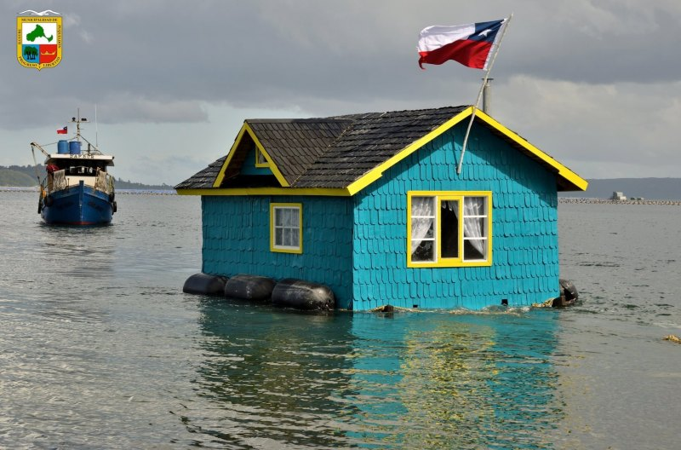 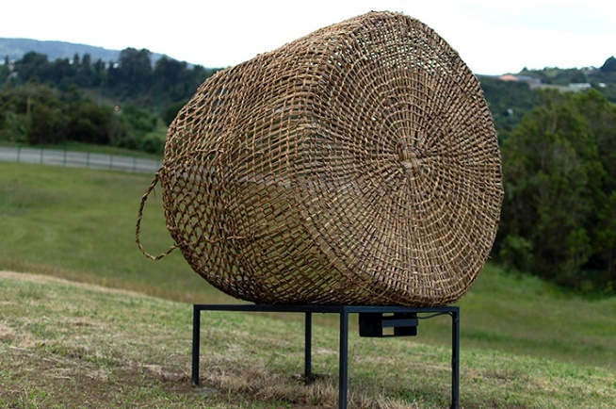

Minga (imagen página Municipio) Canasto (imagen U de Chile)

**Patrimonio de la Humanidad**

En la comuna de Puqueldón existen 8 iglesias de madera, pertenecientes a la ruta de las iglesias de Chiloé. 3 de ellas fueron nombradas como Patrimonio de la Humanidad por UNESCO en el año 2000 6, estas son:

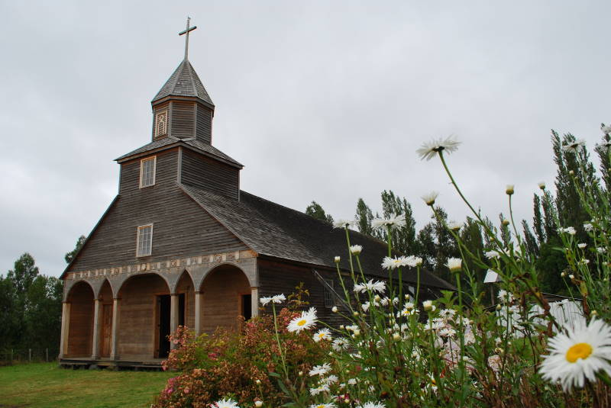 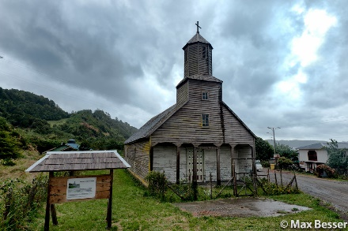 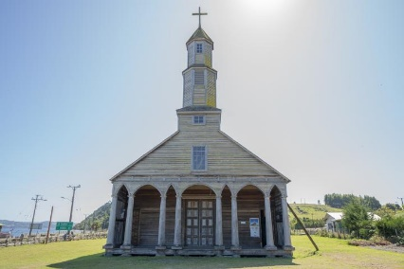

Iglesia Ichuac (Wikipedia) Iglesia de Detif (Max Besser) Iglesia de Aldachildo (CMN Chile)

**Algunos datos de interés**

* En Puqueldón hay 45 empresas (al año tributario 2019). De ellas, la mayor proporción corresponde a empresas del rubro de la Agricultura, Ganadería, Silvicultura y Pesca, contando un total de 11. Le siguen 9 empresas del rubro de la Construcción. Las ventas realizadas por estos 2 grupos son las más importantes, representando un 34,1 y un 21% del total de venta de 4.069.591 dólares.7
* En el año 2019, la frecuencia diaria nacional de delitos fue de 1.521, ¡y en Puqueldón solo fue de 0,1!8. Alegremente, tampoco tuvieron casos de femicidio.9
* Puqueldón cuenta con un Plan Regulador Comunal que data del año 1988 y no ha sido actualizado desde ese entonces.10
* Las familias lemuyanas pueden escoger entre 8 escuelas municipales y 1 establecimiento subvencionado para llevar a sus hijos. De ese conjunto, el máximo de profesores en aula es de 18.11
* En el año 2018, sus estudiantes de 6to básico superaron el promedio nacional de puntaje SIMCE en lenguaje y matemáticas, obteniendo 279 en lenguaje (250 nacional) y 266 en matemáticas (251 nacional).11
* El nivel de pobreza en la comuna aumentó de 2,65% en el año 2006 a 11,49% en el año 2017. La buena noticia es que bajaron del 12,66% calculado en 2015.2
* Si requieres de asistencia médica encontrarás a tu disposición 1 Urgencia Ambulatoria, 1 CESFAM y 4 Postas.12
* Entre los años 2011 y 2018 se realizaron 5.615 exámenes para cáncer de cuello uterino, de los cuales 33 resultaron positivos. Puqueldón tuvo solo el 0,9% del total de pruebas positivas obtenidas por la capital de la región, Puerto Montt.13
* En las elecciones realizadas entre 2012 y 2017 sufragaron 1.956 personas, casi la mitad de la población actual de la comuna.14
* En el año 2019, el municipio tuvo un gasto total devengado representativo del 85,7% del presupuesto asignado. Además, la mayor cantidad de ingresos propios permanentes provino de las patentes acuícolas (199.466 pesos), seguido de los permisos de circulación (38.224 pesos).2

Puqueldón, una comuna característica de la zona sur de nuestro país, llena de tradiciones, costumbres e historia chilotas; un lugar verde lleno de playas y parques. ¡Esperamos que algún día puedan conocerla!

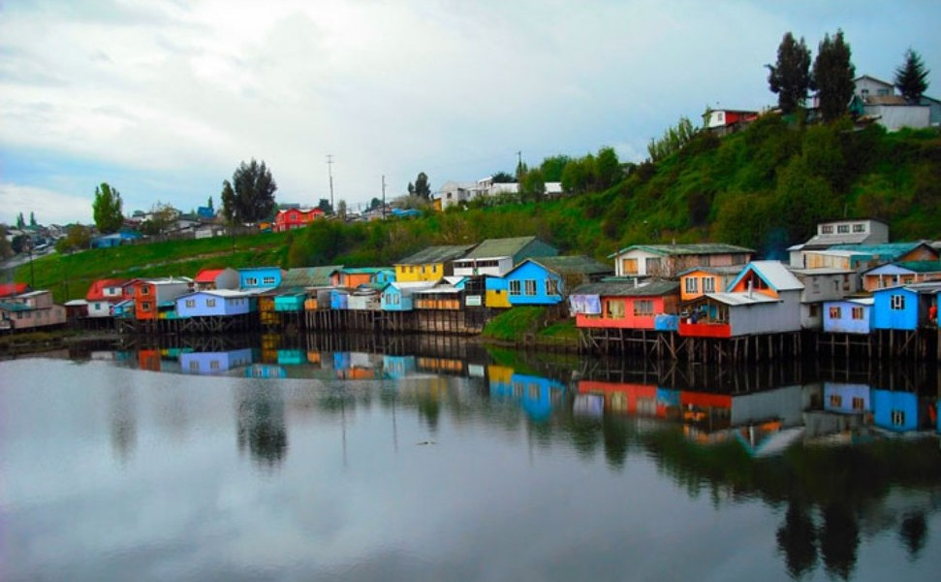

Puqueldón (imagen del Diario de Puerto Varas)

#Puqueldón

#Comuna de Puqueldón

#Chiloé

#Sur de Chile

#Radiografía Comunal

#Comunas de Chile

1 Conociendo Chile: <http://conociendochile.com/c-region-de-los-lagos/puqueldon/>

2 Encuesta CASEN, Ministerio de Desarrollo Social y Familia (MINDES); Servicio Nacional de Información Municipal de Chile

3 Banco Mundial: <https://datos.bancomundial.org/indicador/AG.LND.PRCP.MM?view=map&year=2017>

4 Administración Nacional de Aeronáutica y el Espacio (NASA); Oficina Nacional de Administración Oceánica y Atmosférica (NOAA)

5 Cultura Municipalidad de Puqueldón: <http://www.culturapuqueldon.cl/index.html>

6 Wikipedia: <https://es.wikipedia.org/wiki/Puqueld%C3%B3n_(comuna)>

7 Servicio de Impuestos Internos (SII)

8 Fundación Paz Ciudadana; Centro de Estudios y Análisis del Delito (CEAD)

9 Ministerio de la Mujer y la Equidad de Género; Red Chilena Contra la Violencia Hacia las Mujeres

10 Ministerio de Vivienda y Urbanismo (MINVU)

11 Ministerio de Educación (MINEDUC); Agencia de Calidad de la Educación

12 Departamento de Estadísticas e Información de Salud (DEIS); Ministerio de Salud (MINSAL)

13 Ministerio de Salud (MINSAL)

14 Servicio Electoral de Chile (SERVEL)